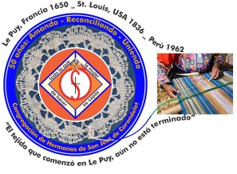
Congregación de las
Hermanas de San José de Carondelet

Jr. Talara 344 – Jesús María, Lima 11, Perú Tel. Casa 01-424-5092 Oficina 01-757-0980
Apartado 11082 – Jesús María, Lima, Perú Email: hna.csjperu@gmail.com
___________________________________________________________________________________________

NOTICIERO DE MARZO – 2018

Queridas hermanas:

Con el Espíritu de haber celebrado la Pascua de Resurrección, deseamos que el gozo de la resurrección sea una experiencia que se prolongue en diferentes momentos de nuestras vidas.

Damos gracias a Dios por mostrarse tan generoso con nosotras durante este tiempo. Nos alegramos con la buena recuperación de nuestras hermanas María Inés y María Schuh, las oraciones han sido escuchadas. Las seguimos acompañando en este tiempo especial de recuperación. También, agradecemos por los testimonios que vamos compartiendo en la vida comunitaria y con el querido prójimo. Todo esto necesita nuestro país en este momento de nuevo periodo político.

Las animamos a “no dejarnos robar la esperanza”, tal como lo recomendó el Papa Francisco durante su visita. Algunas están iniciando nuevas experiencias de trabajo y servicio al querido prójimo y otras dan continuidad al proyecto de Dios. Estamos en diferentes espacios para seguir compartiendo la alegría y la fe en Dios, pues él nos dará la gracia para responder a las diferentes situaciones de la vida. Con esta convicción, sigamos escuchando la llamada de Dios como Congregación.

Gocemos este tiempo de Pascua y sigamos anunciando la Buena Nueva.

Con cariño,

Gloria, Zaida y Maritza

AVISO IMPORTANTE
* El nuevo número de celular de la Hermana Agripina Morales es 998-698-154.

* Por favor, separen las fechas del 30 de julio al 1 de agosto para los días CSJ. La Hna. Mary McGlone será nuestra guía durante esos días de encuentro. Desde ya le damos la bienvenida.

REUNIÓN DEL GLC
* Gloria y Zaida participaron de la reunión del GLC en Los Angeles desde el 28 de febrero hasta el 6 de marzo.
* Tuvimos como facilitadoras a las hermanas Cathy Bertrand y Joanne Hanrahan de la congregación de Notre Dame. Compartieron su visión de un capítulo donde nos ayudan a mantener conversaciones de un panorama amplio, poniendo atención de todas de “lo que más importa”. Dichas conversaciones requieren de un cambio de enfoque, del “yo” al “nosotras” y al bien común de la Congregación.
* Recibimos el informe del Plan Congregacional de Formación (de la Federación). Las hermanas del noviciado congregacional, Marie Gocha y Karol Brong (codirectoras), nos informaron sobre la casa y del ingreso al Noviciado de Chizuro Yamada el 27 de marzo y de la segunda candidata que probablemente ingrese en agosto.
* Tuvimos un zoom con las directoras de JPIC. Las tres áreas a trabajar durante el año: Cuidado de la creación, desmantelar el racismo y promover la paz y la no violencia.
* El GLC pide a las hermanas y ACOF seguir rezando para el Espíritu de Dios nos abra nuestros corazones, mentes y voluntades.
* Zaida y Gloria visitaron el noviciado al finalizar el GLC, quedaron encantadas.

VISITA A LA FAMILIA DE SAN JOSÉ (CHILE)
* Del 9 al 14 de marzo, el Equipo de Liderazgo VP viajó a Chile para la primera visita a la Familia San José. Fue una experiencia muy significativa para nosotras. Conocimos las familias tanto de Talca como Curepto. Estuvimos en Talca del 9 al 11 de marzo; y en Curepto, del 11 al 13 de marzo.

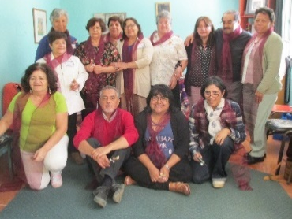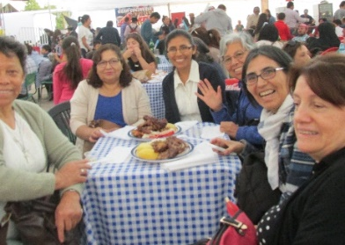
Familia de San José – Talca Compartiendo una rica comida…

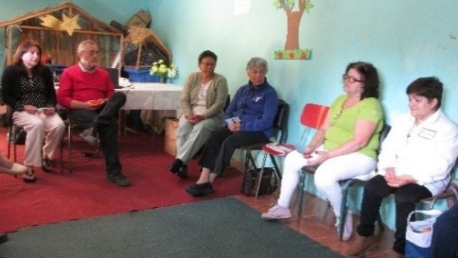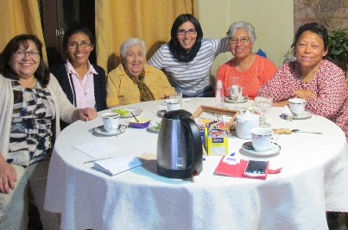
Oración y compartir de corazón Familia Ibarra en la despedida de Talca

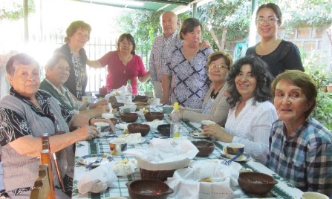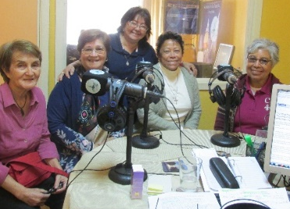
Familia de San José – Curepto Compartiendo en la radio…

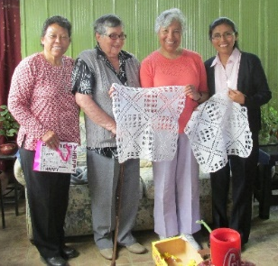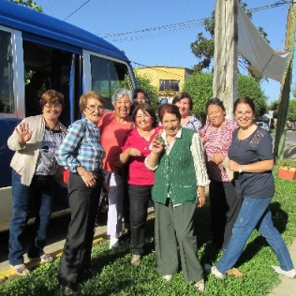
Un regalo hecho a mano… En la despedida de Curepto
* Apreciamos mucho la cálida acogida, el compromiso cristiano, el testimonio del carisma, el cariño por las hermanas de San José, su compartir de corazón, el escuchar sus preocupaciones y esperanzas como miembros de la Iglesia. También, escuchamos la pérdida de sus familias. En ambos lugares, compartieron la realidad de su grupo y luego nosotras compartimos el tema “Una manera diferente de ser”, una oración de envío y las inquietudes que surgían en el momento. Hicimos la invitación para los 3 días CSJ de medio año.

* Reiteramos nuestra gratitud a la Familia de San José los gestos de cariño y la hospitalidad brindada. ¡Estuvieron estupendos!

VISITAS A LAS COMUNIDADES LOCALES
* Tendremos nuestra primera visita a las comunidades locales en las siguientes fechas:
- Comunidad del Gran amor de Dios (Canto Chico) = Del 30 de abril al 2 de mayo
- Comunidad del Pequeño Proyecto (Brisas) = El 3 y 4 de mayo
- Comunidad Trinitaria (Tacna) = El 30 de junio
- Comunidad de San José (Jesús María) = Del 1 al 3 de julio

NOTICIAS DE LA CASA VP SAN JOSÉ (CASA CENTRAL)
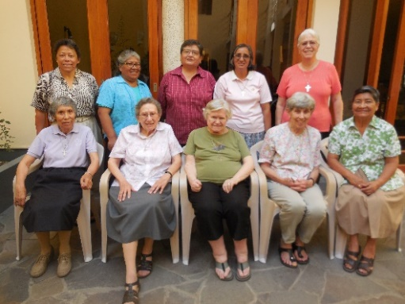
Paradas: Gloria, Mauricia, Ruth. Robertina y Peg
Sentadas: Geno, Dolo, Betty, María S. y María V.

Comunidad Inter-congregacional:
* La comunidad de San José es ahora inter-congregacional, tenemos a dos hermanas como miembro de esta comunidad. Ellas son: la Hna. Norma Ramos Díaz es hondureña. Ella es de la Congregación de San José de Lyon de la Provincia de México. Esta aquí participando en el Programa de Acompañamiento de la Conferencia de Religiosos del Perú (CRP). Y, la Hna. Patricia de la O, es de Huancayo. Ella es de la Congregación de las Dominicas y acompaña en la rehabilitación de adolescentes y jóvenes que consumen drogas en el Programa DEVIDA. Este es un organismo público ejecutor, anexado al sector de la Presidencia del Consejo de Ministros.

* Por el día de San José, las comunidades de Las Brisas, Canto Chico y de Jesús María nos reunimos el 18 de marzo para celebrar juntas el Día de San José, compartimos el almuerzo y participamos de la renovación de los votos de Agripina y Yolanda.

Experiencia Inter-congregacional:
* El 17 de marzo, nuestras hermanas Gloria y María V. acompañaron a las hermanas de Chincha en la misa por el funeral de la Hna. Nicole de Canadá.
* Hemos iniciado esta experiencia intercongregacional con la disponibilidad de María Vásquez, quien viajó el 28 de marzo para compartir la vida y ministerio con las Hermanas de San José en Canadá (Chincha, Ica). Esta experiencia será por un mes.

Durante Semana Santa:
Las Hermanas Norma Ramos y Robertina Espinoza, estuvieron para la Semana Santa en Chincha- Ica. Ellas participaron activamente antes y durante en las Celebraciones de las Comunidades de Base. Las hermanas afirman “que son los laicos que llevan la organización de las celebraciones de la Parroquia”. Las hermanas de San José de Canadá Gloria Muchaypiña y María Choquez son el soporte para dichas comunidades. También, compartieron de la vida comunitaria y de la riqueza espiritual y popular.

Visita a familia:
La Hna. Genoveva Herrera se encuentra de visita a su familia en la ciudad de Puno. Ella retornará el 11 de abril. Así mismo, Las Hnas. Dolores Muñoz (LA) y Elizabeth Conrad (SL), están de visitando a sus familiares y amistades en Los Ángeles. Ellas retornarán 5 de mayo.

La Salud:
La Hna. María Inés Gutiérrez, se encuentra recuperándose de su cirugía. Ella cuenta con la asistencia de enfermeras las 24 horas del día. Además, de su sobrino el Doctor Martin, es quien hace el seguimiento de la recuperación de María Inés, porque él es el nexo con el médico especialista. Ella está agradecida por sus oraciones.

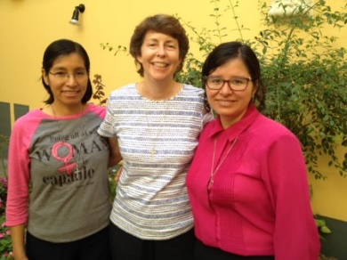
NOTICIAS DE LA COMUNIDAD DEL GRAN AMOR DE DIOS (CANTO CHICO)
María Elena, Anne y Yoly

La comunidad del Gran Amor de Dios, inicia su vida comunitaria de 2018 embelleciendo la casa y sembrando las plantas en el jardín con la ayuda de los niños y jóvenes del barrio.
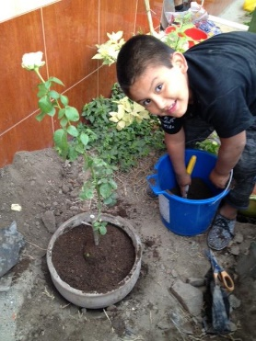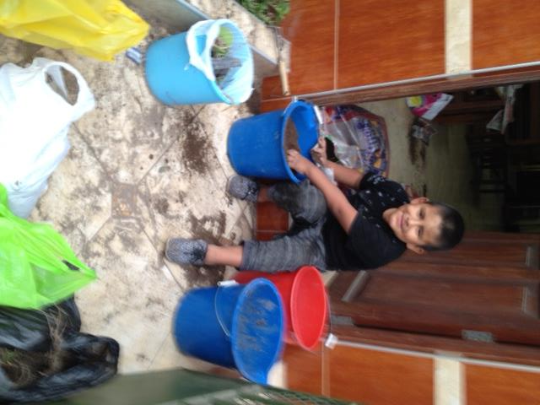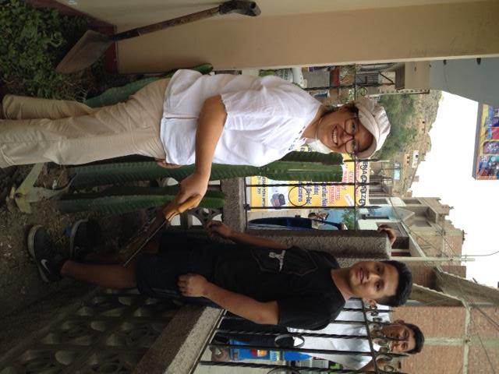

* El 12 de marzo, nuestra hermana María Elena inició su trabajo en el colegio Fe y Alegría N° 32 con un gran número de estudiantes y profesores. Aquí está con su equipo de pastoral educativa.
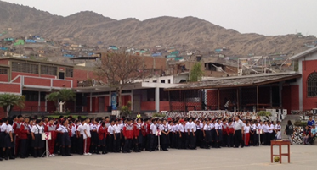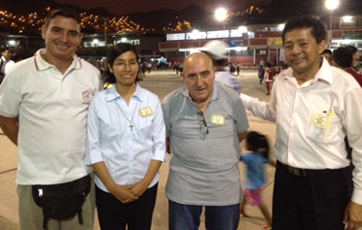

* El trece de marzo, se realizó la despedida del Padre Camilo, quien después de 30 años de servicio en el Perú, regresa a Canadá para tener una buena atención en su salud y continuar su servicio como provincial de su congregación. La despedida se realizó en la comunidad del Gran Amor de Dios con una oración y un rico desayuno. Nos acompañaron nuestras hermanas María Schus, María Dolores, María Vásquez y Mary Luz.
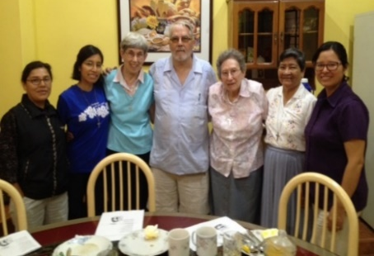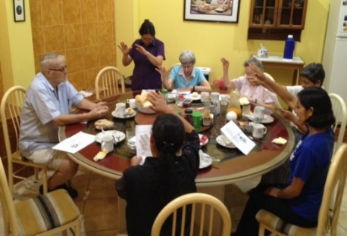

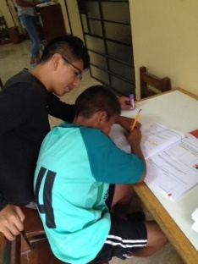
* El trece de marzo se dio la apertura de Sala de San José que brinda ayuda a los niños que necesitan asistencia en sus tareas escolares. Hasta este momento hay más de 70 niños que llegan a la casa pidiendo la ayuda y el acompañamiento para realizar sus tareas del colegio. Además, la Sala San José es un espacio muy agradable y divertido para los niños, porque en ella se realiza diversas actividades con la finalidad de motivar a los niños en sus estudios. En estos últimos días, la sala se quedó muy pequeña para una cantidad de niños que llegaron, por eso se usó el comedor de la comunidad.
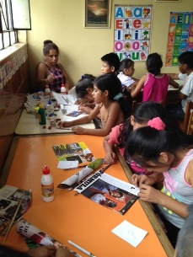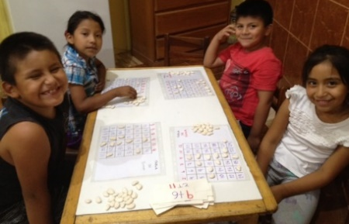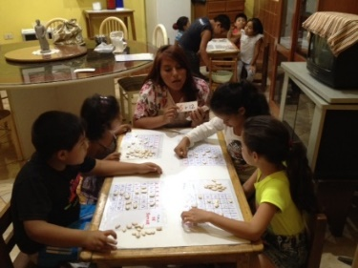

* El día 15 marzo, la comunidad celebró los cumpleaños de Anne en medio de muchas actividades. Los niños y los jóvenes de Sala San José le sorprendieron a Anne con una bonita celebración.
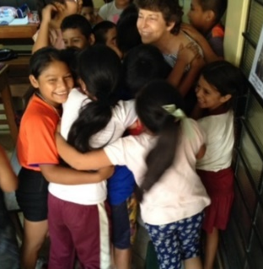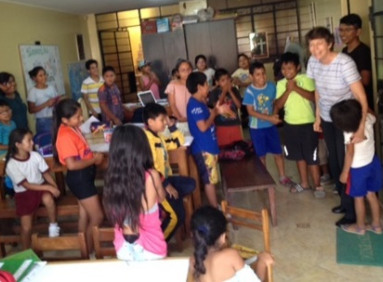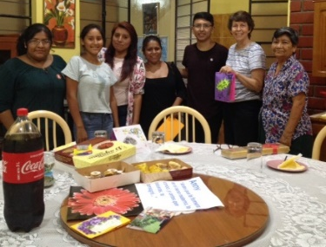

* Así mismo, nuestra hermana Anne, aparte de realizar su ministerio en la cárcel, en Sala San José con los niños y acompañar a Yoli en sus preparativos para sus Votos, sigue acompañando a la familia refugiada de Etiopia, a Hanna y a su hija Betty. Esta vez acogieron la llegada del papá de Betty. Anne dijo que el encuentro fue muy emocionante, pues esta familia no estaba reunida hace más de 3 años. El papá de Betty expresó su gratitud por el acompañamiento que nuestra hermana realiza, ofreciendo un regalo de Etiopia. Por eso, aquí en la tercera foto está Anne está con la ropa típica de Etiopia.
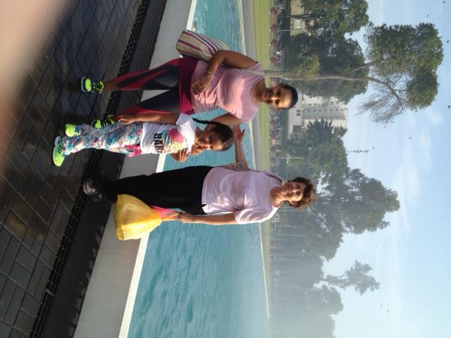

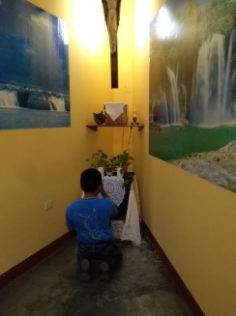
* También, tuvimos una visita de un albergue de niños donde trabaja Rosa Luz Condo y nos impactó la actitud de un niño frente al altar de nuestra capilla.

* El día de Viernes Santo, la comunidad participó en la vía cruces de nuestra capilla y como de costumbre nuestra casa ha sido la segunda estación. Fue bueno acompañar a la gente en esta procesión de la cruz.
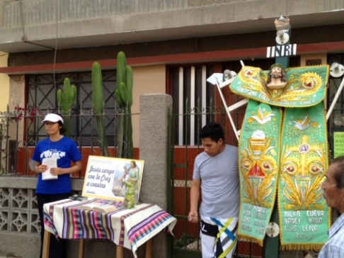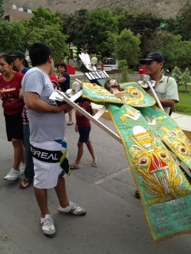

* Del 24 de marzo al 1 de abril, nuestra hermana Yoli gozó de su retiro de Ejercicios Espirituales en Villa Marista, oramos por ella para que tenga un buen encuentro con el señor.

NOTICIAS DE LA COMUNIDAD DEL PEQUEÑO PROYECTO (BRISAS)

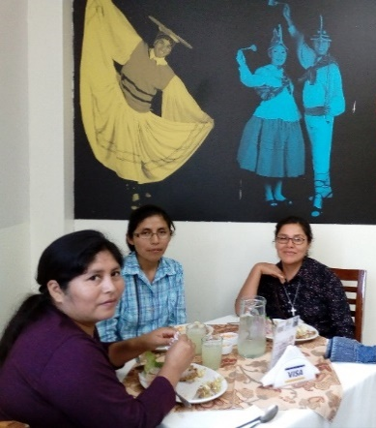
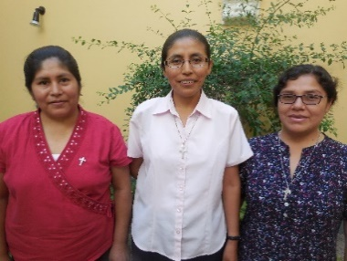
Agripina, Maritza y Mary Luz

* Iniciamos la vivencia comunitaria con un delicioso almuerzo en Brisas de Titicaca, dando honor al lugar donde vivimos. También, este tiempo fue de idas y venidas, haciendo esfuerzos de estar juntas y de integrarnos como nueva comunidad. Hemos gozado de la limpieza y de los detalles de la casa, también de los encuentros con el querido prójimo.

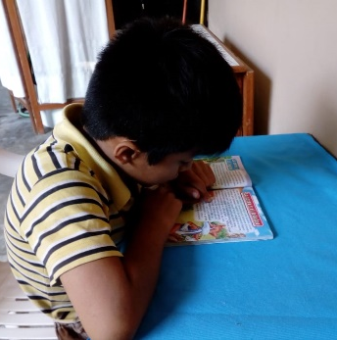
* Mary Luz ha iniciado su pastoral en el colegio Fe y Alegría N° 43 de Chorrillos. Realiza terapias de lenguaje con los niños de inicial, primero y segundo de primaria. También, está realizando terapias de reflexología en nuestra casa. Una de las señoras dijo muy feliz después de su terapia: “Ay, hermanita, qué bien es estar este lugar, se siente una tranquilidad y paz”. Otra dijo: “Ay, hermanita, parece que me quitaron un peso de encima”. Nos damos cuenta que abriendo las puertas de la casa se puede ofrecer un lugar especial para ellas.
* Estamos tratando de buscar las maneras posibles para compartir nuestros dones con el querido prójimo. Mary Luz ya inició con algunas clases de tarjetería, sus dos alumnas son la Sra. Carmen y su hija.
* Agripina visitó a su familia y luego fue a su retiro del mes en Chaclacayo, Lima. Está muy presente en nuestras oraciones.
* Maritza está conociendo el barrio descubriendo rutas nuevas para ir a Casa central. Festejamos su cumpleaños el sábado 17 de marzo con delicioso banquete hecho en casa. Del 24 de marzo al 1 de abril ha gozado de un tiempo privilegiado con Dios, estuvo junto con Yoli en los Ejercicios Espirituales ofrecidos por los jesuitas.

* Mary Luz acompañó a los feligreses de la Capilla del barrio en todo el triduo pascual, aunque fue agotador ha gozado mucho de esa nueva experiencia con el pueblo de Dios.
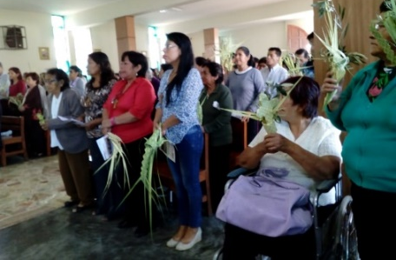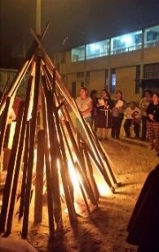

NOTICIAS DE LA COMUNIDAD TRINITARIA (TACNA)
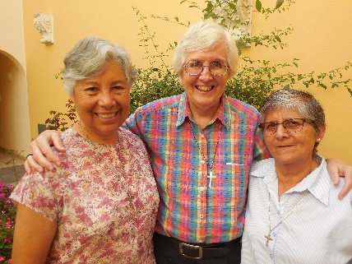
Zaida, Sally y María Inés

* La comunidad inició acompañando en el cuidado de la salud de María Inés. Tuvimos un tiempo de idas y venidas. Como saben María Inés sigue en Lima recuperando su salud y la acompañamos con las mejores energías. Zaida volvió a Tacna el 15 de marzo después de su viaje con el Equipo tanto para GLC como para Chile. Sally estuvo sola un tiempo y el 19 viajó a Lima para participar en la reunión del Comité de innovación en EEUU.

* A pesar de estos tiempos de movimiento, hemos gozado del encuentro con la comunidad de Fe y Alegría y el barrio. Vemos que el cariño y la entrega de los docentes es un buen testimonio de servir y amar sin distinción. Las clases del colegio iniciaron el 13 de marzo, hay energía positiva y deseo de hacer un buen trabajo para este año. Agradecemos a Dios por todo lo que nos permite experimentar.

* Zaida pasó la semana Santa junto a su familia en Arequipa, un tiempo muy especial que agradece.

NOS UNIMOS EN ORACIÓN
* Por la salud de nuestros seres queridos y conocidos, a quienes con fe y esperanza los acompañamos.
* Por la salud de la Hna. Miriam Ukeritis (ELC), quien se someterá a una operación de la columna el día 16 de abril.
* Por la Salud de nuestra hermana María Inés, quien iniciará su quimioterapia en este tiempo.
* Gloria pide oraciones para su prima Liliana y su nieto Alessio, ambos serán operados del Corazón. También, por su amiguita María que conoció en el hospital 2 de mayo.

Mes de abril…
6 Sally Harper (P)
7 María Schuh (P)
¡Felicidades! Dios siga guiando sus pasos
8 Gloria Zapata (P)
17 Robertina Espinoza (P)
21 María Inés Gutiérrez (P)
28 Francisco Trujillo (FSJ)

